**Снижение бюрократической нагрузки на педагогов. На базе платформы "Сферум" функционирует чат-бот "Помощник Рособрнадзора"**

**4 июля 2022 года вступили в силу изменения в Федеральный закон от 29.12.2012 № 273-ФЗ «Об образовании в Российской Федерации», согласно которым учителя не обязаны готовить отчеты за пределами перечня, утвержденного Минпросвещения России, а электронный документооборот не должен дублироваться в бумажном виде.**

Приказом Минпросвещения России от 06.11.2024 №779 утвержден перечень документов, подготовка которых осуществляется педагогическими работниками при реализации основных общеобразовательных программ, образовательных программ среднего профессионального образования.

Не допускается возложение на педагогических работников работы, связанной с подготовкой документов, не включенных в вышеуказанный перечень.

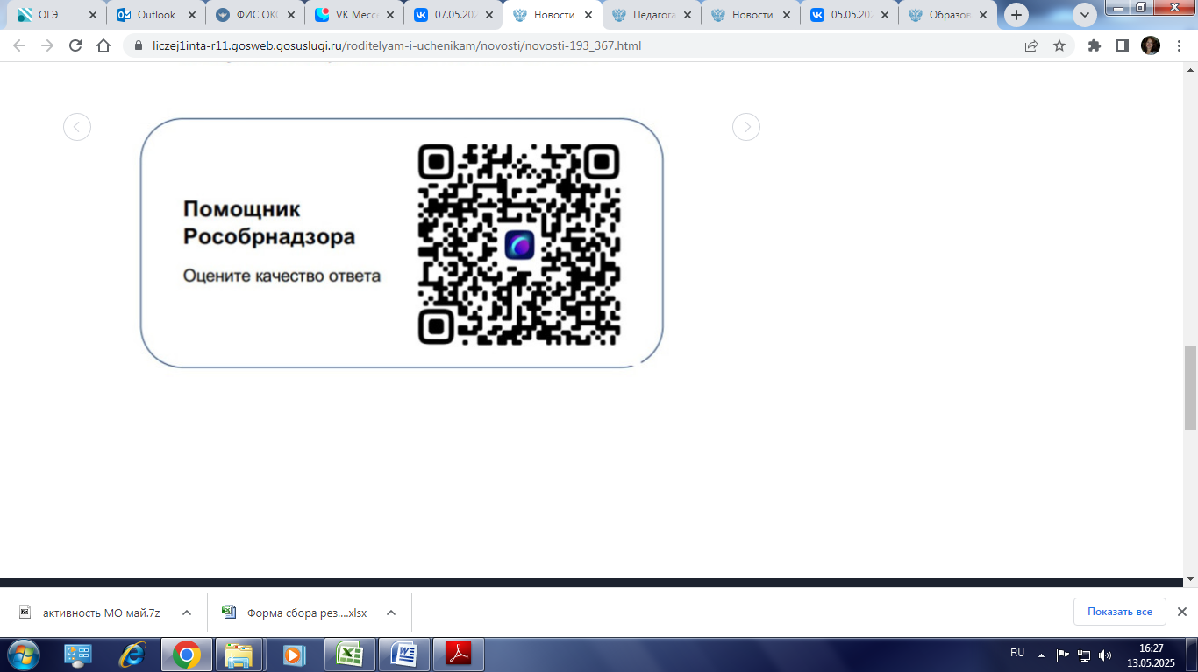С января 2025 года на базе платформы «Сферум» начал функционировать чат-бот «Помощник Рособрнадзора». Чат-бот функционирует в автоматическом режиме. В том случае, если вопрос требует детального рассмотрения, сообщение рассматривается региональным оператором. Чат-бот предназначен только для ответов на вопросы, связанных с бюрократической нагрузкой. Для того чтобы вы могли задать свой вопрос чат-боту, вам необходима регистрация на платформе Сферум, а также у вас должна быть подтвержденная роль «Учитель».

Чат-бот доступен по ссылке: <https://web.vk.me/convo/-226134476?sferum=true>

[Федеральный Закон от 14.07.2022 года № 298-ФЗ «О внесении изменений в Федеральный Закон «Об образовании в Российской Федерации»](http://publication.pravo.gov.ru/Document/View/0001202207140075?index=1&rangeSize=1)

[Приказ Министерства просвещения Российской Федерации от 06.11.2024 № 779 «Об утверждении перечня документов, подготовка которых осуществляется педагогическими работниками при реализации основных общеобразовательных программ, образовательных программ среднего профессионального образования»](http://publication.pravo.gov.ru/document/0001202412050007?index=2)